«Тіл-ұлттың тірегі» атты қазақ тілі апталығының есебі

Мақсаты: Тіл – ұлттың мақтанышы, тірегі,, жүрегі екендігіне кең түсінік бере отырып, оқушыларды елжандылыққа, туған тілін құрметтеуге, тілді ұлттық мұра ретінде қастерлеуге үйрету.

2018 жылдың 05 ақпаннан бастап 09 ақпанға дейін «Тіл-ұлттың тірегі» атты қазақ тілі апталығы өтті. Апталық салтанатты жиынмен ашылды және «Ана тілім-ардағым» кітаптар көрмесі ұйымдастырылды. Сонымен ақын-жазушыларымызға арналған қабырға газеті "Мағжан Жұмабаев" және "Қазақ тілі әлемінді"шығарылды. Апталықтың ашылу салтанатына орай саптүзеу болды. Бұл  саптүзеу барысында апта бойында өткізілетін іс шаралар мен мұғалімдер мен оқушылар қауымы таныстырылды.

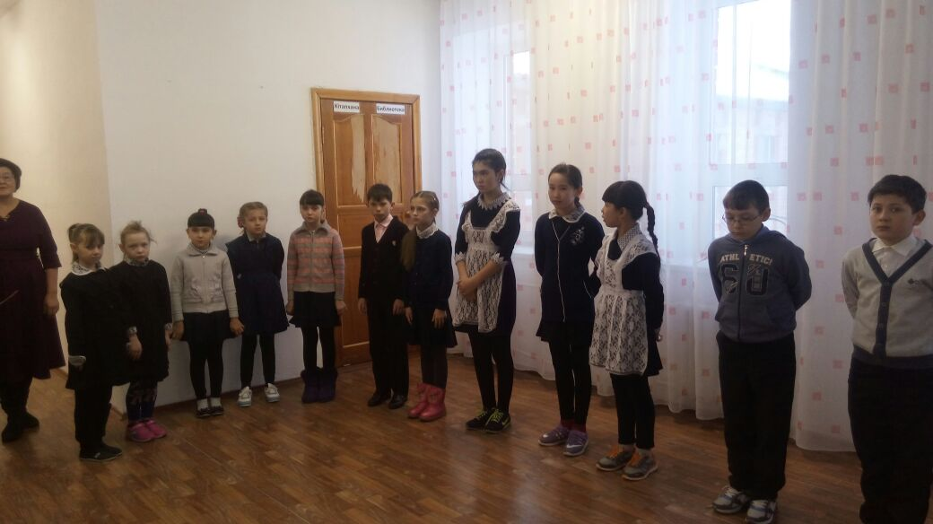

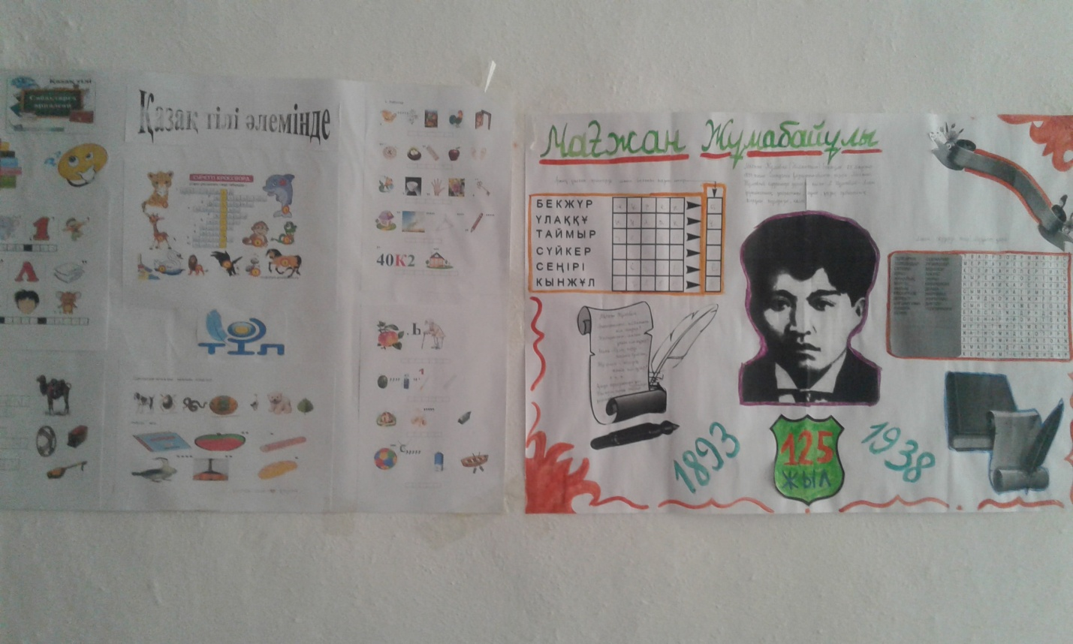

Апталықтың екінші күніТажина Н.С. 8 «б» сыныбында "Астана" тақырыбында ашық сабақ өткізді. Сабаққа қазақ тілі мұғалімдері және бастауыш сынып мұғалімдері қатысып өз бағаларын берді. Сабақтың басы өзге ұлттардың амандасу рәсімін көрсету арқылы басталды.дісі арқылы тексерілді. Жаңа тақырып бейнематериал мен тапсырмалар және тест жұмысын оқушылар жоғары қызығушылықтарымен орындады. Сабақта қолданылған тапсырмалар: екі жақты күнделік, семантикалық карта, сабақ соңында оқушылар бір-біріне лайықты бағаларын қойып, сабақтан алған білімдерін жинақтап айтты. Сабақ өз мақсатына жетіп, жақсы бағаланды.

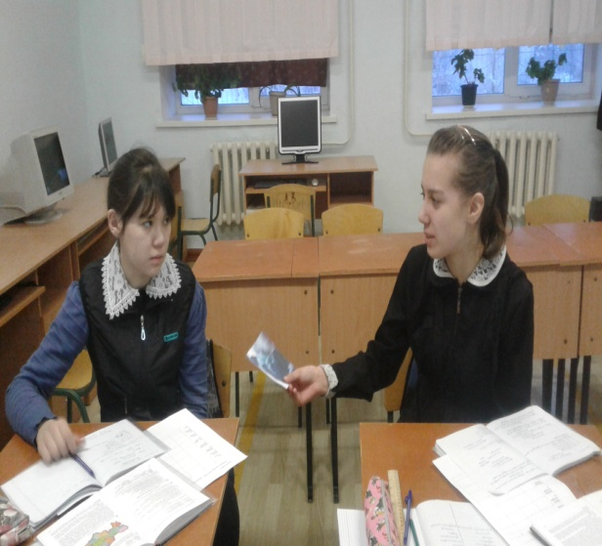 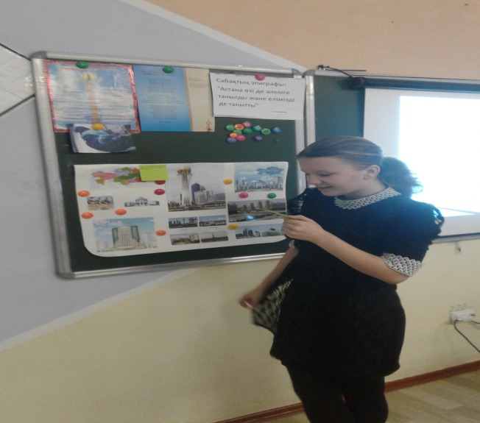

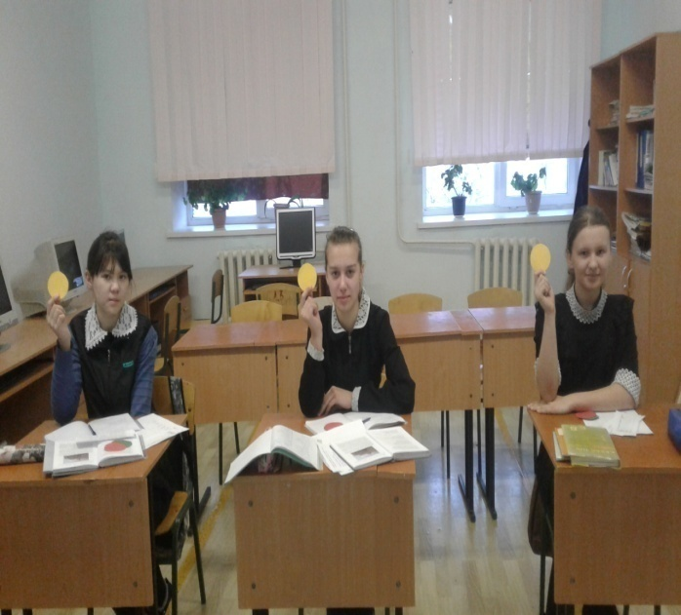 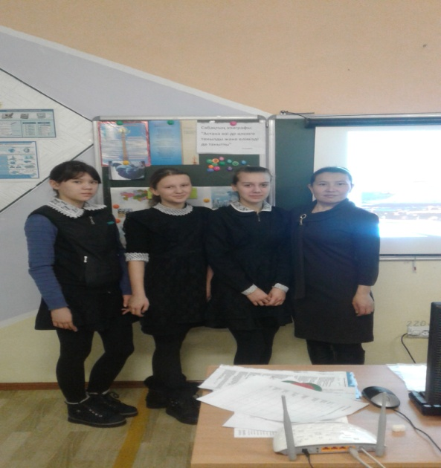

05-09 ақпанда  6 – 8 сыныптар арасында сыныптан тыс іш-шаралар өткізілді. Бұл іс-шараның негізгі мақсаты оқушыларға қазақ халқының салт - дәстүрлері мен әдет - ғұрыптарынмен таныстыру, өмірлік кезеңдерде пайдалануға баулу, өз елінің шынайы, адал азаматы болуға талпындыру. Оқушылар сабақ барысында берілген түрлі тапсырмаларға белсене араласты. Мұғалім оқушылардың жас ерекшеліктерін ескере отырып, түрлі ойын түрлері арқылы оқушының сөздік қорларын дамыта білді. Сайыс сабағы қызықты өтті. Сабақ жүйелі, ойластырып құрылған. Ауызекі сөйлеу тілдері

Даму үстінде. Сабақ үстінде оқушылардың тәртіптілігі, сабаққа деген қызығушылықтары көрінді.

Апталықтың екінші күні Тажина А.К.6 «Б» сыныбында «Таза болса табиғат - аман болар адамзат"тақырыбында ашық сабақ өткізді. Сабаққа оқу ісінің меңгерушісі Тажина Н.С., тәрбие ісінің меңгерушісі Сейтгалиева А.Т қатысып, өз бағаларын берді. Сабақтың түрі: сайыс сабағы.Сабақ барысында әр – түрлі тапсырмалар, сұрақ-жауап, жазбаша жұмыс көрсетіліп отырды. Сабақтың мақсаты:Табиғатты аялауға және қорғауға баулу.Әртүрлі тапсырмалар орындады және екі тілде талдады. Сабақ бірнеше бағыттары бойынша өтіп, оқушылардың жылдам ойлау, мазмұнды сөйлеу, қорытыңдылар жасау қабілеттерін дамытуға бағытталды. Сабақ бірнеше тапсырмалардан тұрды: сауатты жазу, мақал – мәтелдер сайысы, пікір – талас, баяндама, оқушылар әр тапсырма бойынша өз білімдерін көрсете білді.Сыныпта аз оқушы болса да,оқушылар бір -бірімен жарысып берген тапсырмаларды жақсы орындады. Ашық сабақтар өте қызықты өтті.Әр түрлі сөзжұмбақтарды шешіп өзара жарысты.

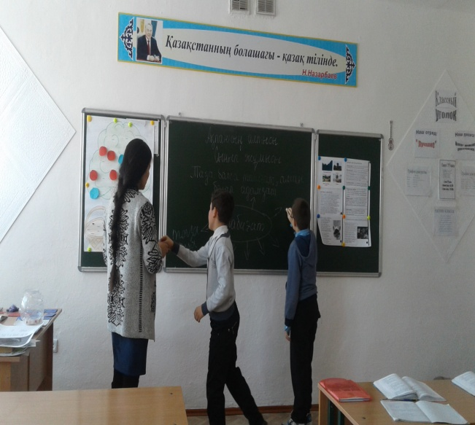 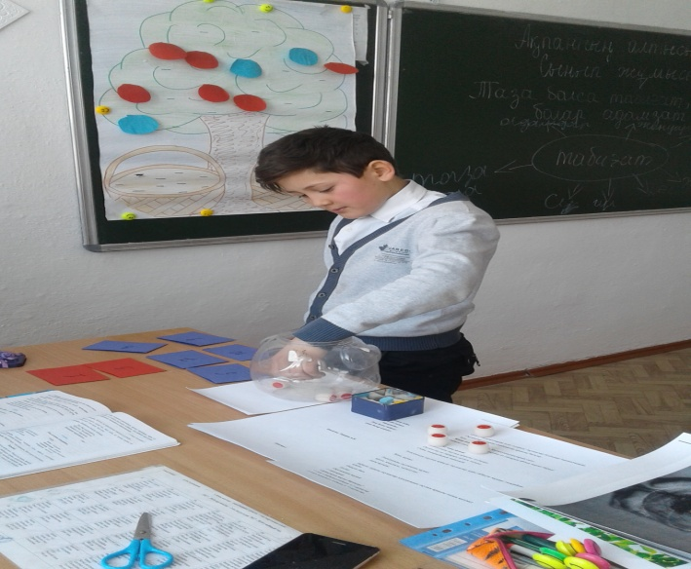

Апталықтың үшінші күні 5-9 сынып оқушыларының арасында «Ана тілің – арың бұл» шығармалар

байқауы болды.Бұл сайысқа оқушылар белсене қатысты.Жеңімпаз оқушыларға мақтау қағазы берілді.

Қазақ тілі пәнінің мұғалімі Тажина А.К. 5-8 "а" сыныптары арасында "Білгірлер сайысы" атты сыныптан тыс іс-шара өткізді. Бірнеше кезеңнен өткізілген сайыста оқушылар қазақтың ұлттық салт-дәстүрлерді, өнерді кеңінен паш етіп, өз білімдерін тәнті етті.

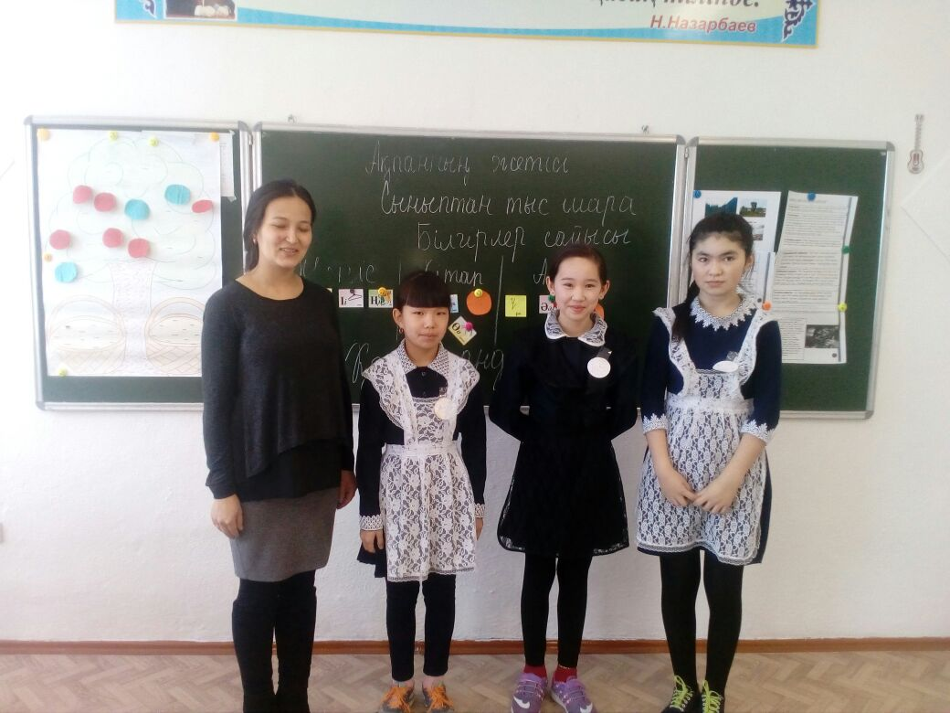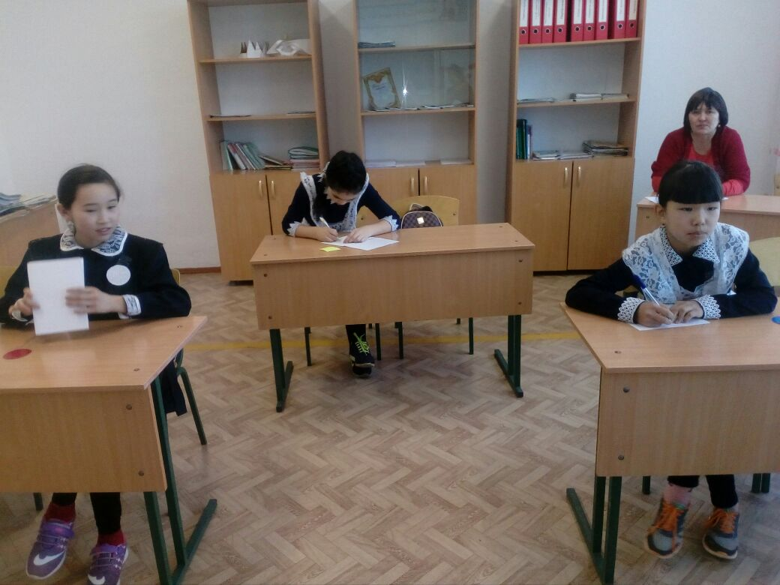

Аптаның төртінші күні Тажина Н.С. 8-9 сыныптары арасында «Тіл мәртебесі – ел мәртебесі» атты дөңгелек үстел өтті.Оқушылар екі тілде мәлімет оқыды. Үй тапсырмасы ретінде әрбір оқушыға тіл туралы әртүрлі тақырыпта берілген болатын.Өз ойларын ортаға салды.Тіл туралы айтқан ақын-жазушылардың сөздерін мысалға келтіріп және соған қоса дайындаған слайдтарын көрсетті.

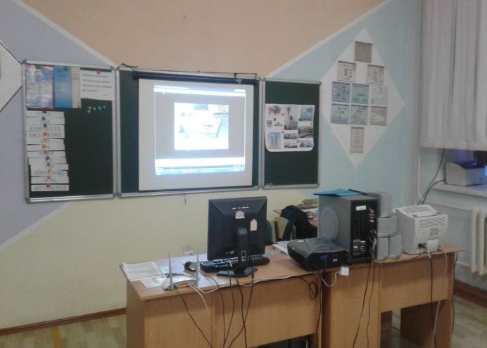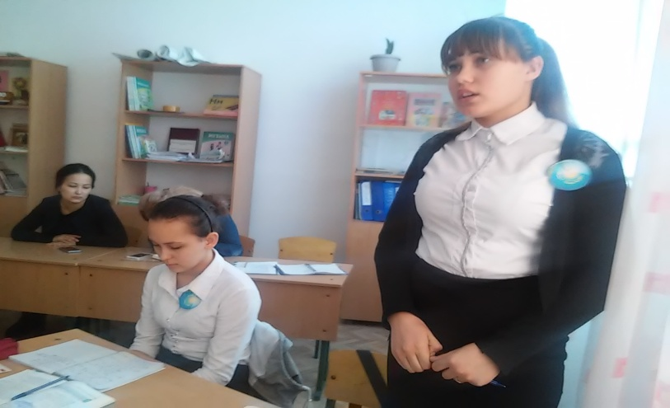

Осы күні 7 "б" сыныбында және 4 "б" сыныбында ашық сабақтар болды.7 "Б" сыныбында Тажина А.К. "Әлемге танымал Ұлытау" атты ашық сабақ өткізілді.Бұл сынып жаңартылған бағдарлама бойынша оқытылатын сынып. Мұғалім сабаққа жақсы дайындалған.Оқушылардың барлығы сабаққа белсене қатысты.Сабақ өте тартымды әрі қызықты өтті.Бейнежазбалар көрсетілді,топпен жұмыс жүргізілді.

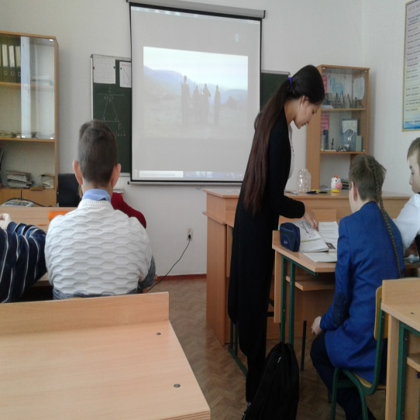 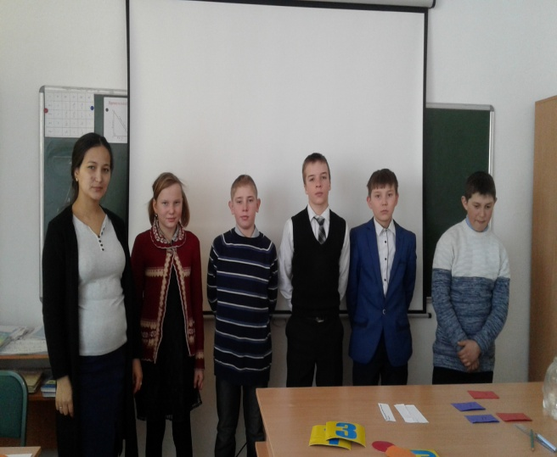

Жолдыбаева Г.А. 4 "б" сыныбында "Спорт" тақырыбында ашық сабақ өткізді.Сабақ өте жоғары деңгейде өтті. Мұғалім оқушыларға барлық спорт түрлеріне тоқталдыжәне әртүрлі тапсырмалар орындатты. Сабаққа мектеп оқу ісінің меңгерушісі Тажина Н.С., тәрбие ісінің меңгерушісі Сейтгалиева А.Т. қатысты. Оқушылар сабаққа белсене қатысып отырды.Сабақта өолданылған тапсырмалар : оқулық,мәтінді тыңдау,семантикалық карта.Сабақтың соңында тест сұрақтары берілді.

Аптаның бесінші күні Тажина Н.С. 8-9 сынып оқушылары арасында «Тіл байлығы – ел байлығы » сыныптан тыс іс-шара өткізілді.. Bilimland сайтынан бейнематериал мен тапсырмалар және тест жұмысын оқушылар жоғары белсенділікпен орындады.. Оқушылар қазақ тілі пәнінен барлық меңгерген білімдерін көрсетіп, бақтарын сынады. Топты жарып шығып, өз білімдерімен ерекше көзге түсті.Апталықтың соңғы күні салтанатты жабылу кешінде апталыққа белсенді қатысқан барлық оқушылардың есімдері аталып мақтау қағаздары берілді.

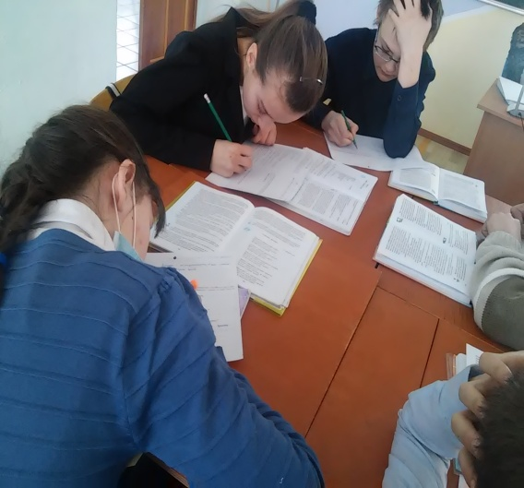 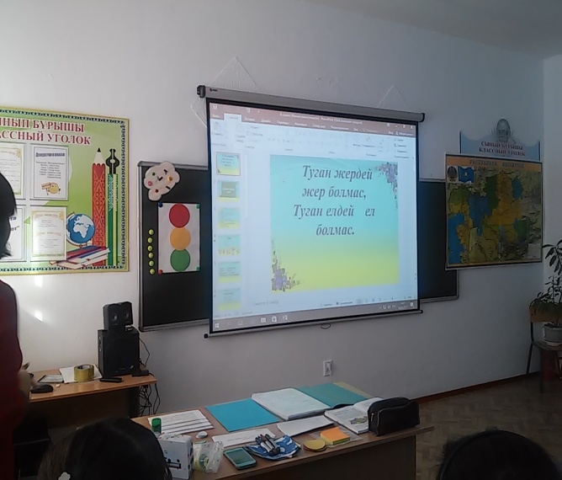

Қазақ тілі мен әдебиеті пән мұғалімдері түрлі әдіс- тәсілдерді қолдана отырып, оқушылардың мемлекеттік тілді жетік меңгеріп білуіне көңіл бөліп, пәнге деген қызығушылықтарын арттырып, ізденімпаздық қабілеттерін оята білді.

Қорыта келгенде қазақ тілі мен әдебиеті пәнінің апталығы белгіленген жоспар бойынша жоғары деңгейде өткізілді.

Қазақ тілі мен әдебиеті әдістемелік бірлестіктің жетекшісі: Тажина Н.С.

"Бекітемін"

Мектеп директоры: Нуржанов Д.Ж.

**Қазақ тілі апталығы жоспары**.

**Апталықтың мақсаты:**

Қазақ тілінің мәртебесін арттыру, оқушылардың өз ойларын еркін, нақты жеткізе білуге баулу, тіл байлықтарын шыңдай, өзін-өзі дамыту, коммуникативтік, оқу танымдық құзіреттіліктерін дамыту.

**Атқарылатын іс-шаралар жоспары**

**2017-2018 оқу жылы**

|  |  |  |  |  |
| --- | --- | --- | --- | --- |
| № | Іс-шаралар атауы | Сынып | мерзімі | Жауапты мұғалім |
| 1 | **Апталықтың ашылуы.**  **1.Апталықтың жоспарымен таныстыру.**  **2.  «Әдеби әлемге қош келдіңіздер!»**  **(жұмбақтар шешу, мақалдар шешу)** | 5-9 "а"-"б" | 05.12.2018 | Қазақ тілі пәні мұғлімдері |
| 2 | "Астана" ашық сабақ | 8 "б" | 06.12.2018 | Тажина Н.С. |
| 3 | "Таза болса табиғат - аман болар адамзат" ашық сабақ | 6 "б" | 06.02.2018 | Тажина А.К. |
| 4 | «Ана тілің – арың бұл» шығармалар байқауы | 5-9 "а,б" | 07.02.2018 | Қазақ тілі пәні мұғалімдері |
| 5 | "Білгірлер сайысы"  Сыныптан тыс іс-шара | 5,6,8 "а" | 07.02.2018 | Тажина Н.С. |
| 6 | Дөңгелек үстел «Тіл мәртебесі – ел мәртебесі» | 8-9 "б" | 08.02.2018 | Тажина Н.С. |
| 7 | "Әлемге танымал Ұлытау"  Ашық сабақ | 7 "б" | 08.02.2018 | Тажина Н.С. |
| 8 | "Спорт" ашық сабақ | 3 "б" | 08.02.2018 | Жолдыбаева Г.А. |
| 9 | «Тіл байлығы – ел байлығы » сыныптан тыс іс-шара | 8-9 "Б" | 09.02.2018 | Тажина Н.С. |
| 10 | **Қабырға газеті.**  **«Ел мәдениеті тілден басталады»** | Апта бойы | 05-09.02.2018 | Қазақ тілі пәні мұғалімдері |
| 11 | **Презентация "Қазақтың ақын-жазушылары"** | Апта бойы | 05-09.02.2018 | Қазақ тілі пәні мұғалімдері |

Құрастырған оқу ісінің меңгерушісі: Тажина Н.С.